В учреждении приняты следующие меры, обеспечивающие доступ на объект для оказания услуг маломобильным гражданам:
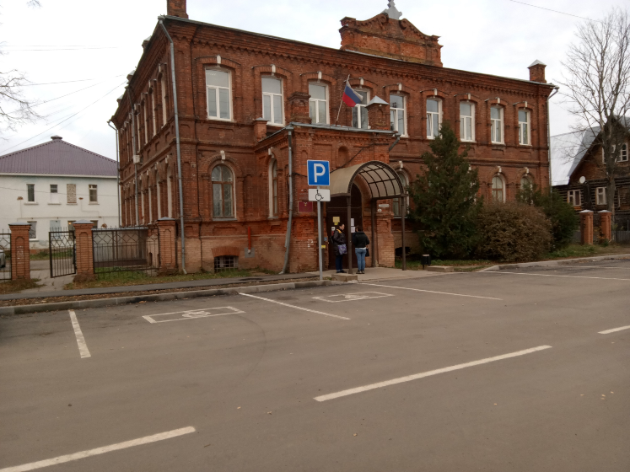 | У главного входа в здание (слева) обустроены два парковочных места для автотранспорта, перевозящего инвалидов (установлен знак «Парковка для инвалидов», нанесена разметка на дорожном полотне).  Установлен дорожный знак «Пешеходный переход» и нанесена разметка на дорожном полотне.
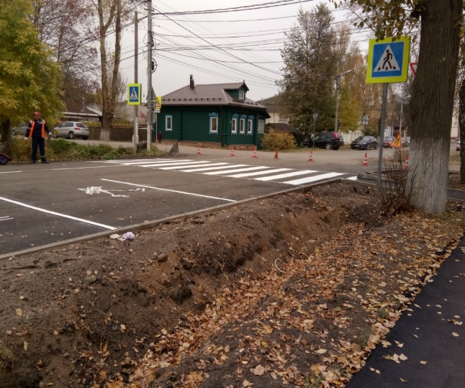

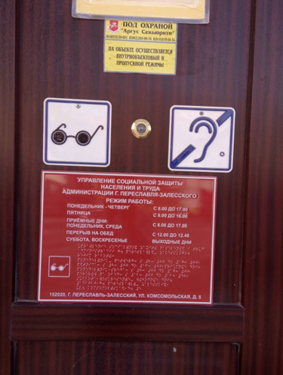 | На левой неподвижно закрепленной створке входной двери в здание установлена фасадная информационная вывеска Управления, дублированная шрифтом Брайля, знаки доступности для посетителей с нарушениями органов зрения и слуха.
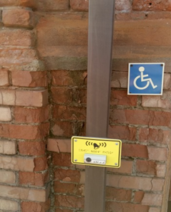 | У входной двери в здание (слева) расположена кнопка вызова помощника.
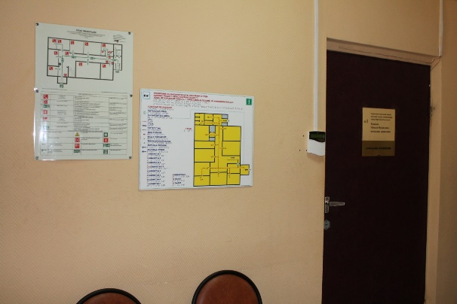 | При входе в здание установлена мнемосхема.
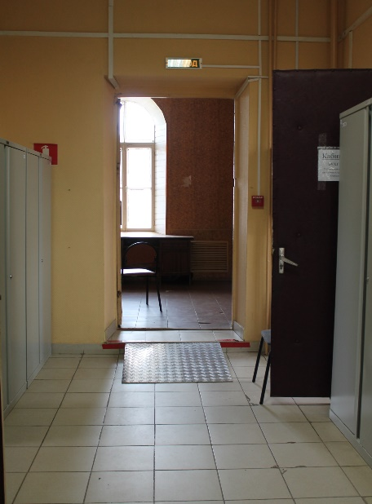 | При необходимости для преодоления высоких порогов устанавливается переносной пандус.
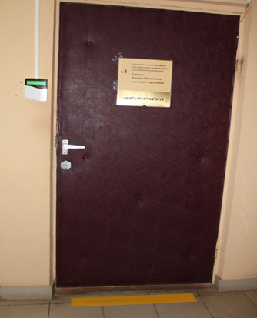 | Кабинеты Управления обозначены информационными табличками на контрастном фоне выпуклым шрифтом; нанесена маркировочная лента контрастного цвета для облегчения ориентации инвалидов с нарушением органов зрения.
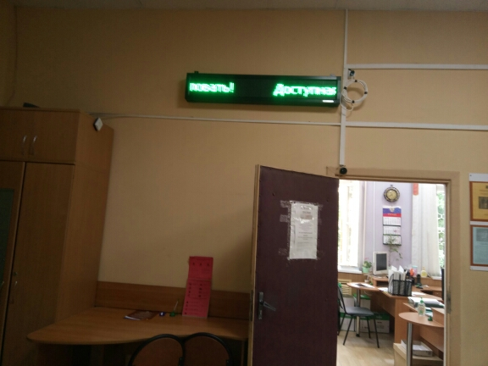 | В фойе первого этажа установлено информационное табло, работающее в режиме «бегущая строка».
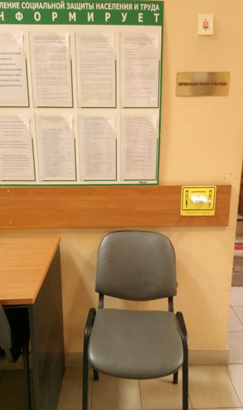 | В фойе первого этажа оборудовано место и размещена информационная табличка на контрастном фоне выпуклым шрифтом «Первичный прием инвалида».
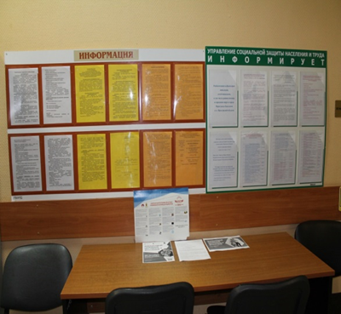 | В фойе первого этажа размещены информационные стенды.
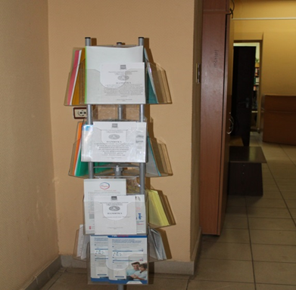
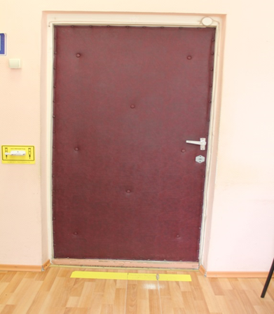 | Кабинеты Управления, где предоставляются услуги, оборудованы держателями для костылей, тростей.
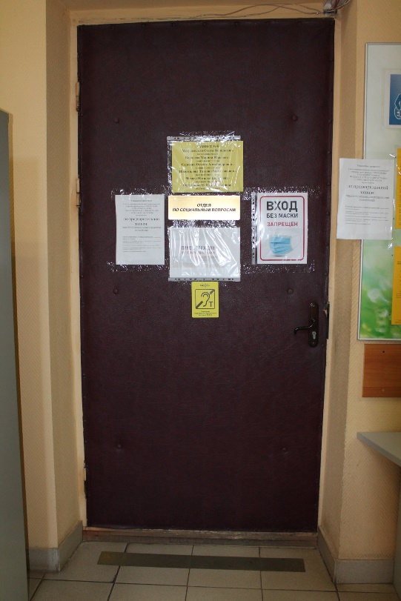 | Для посетителей с нарушением слуха услуги предоставляются с помощью устройства «Индукционная петля».
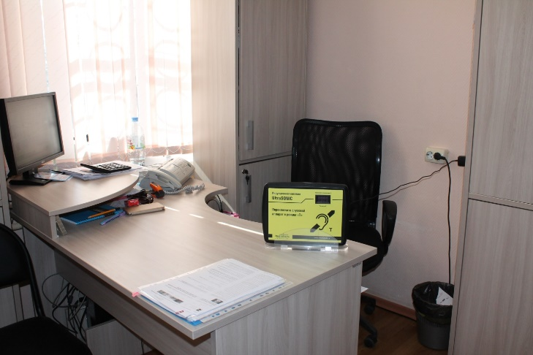
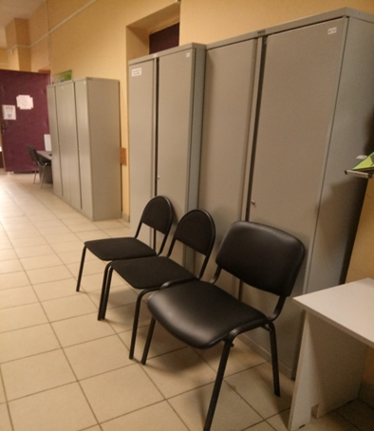 | В фойе первого этажа  для посетителей организованы места для ожидания.
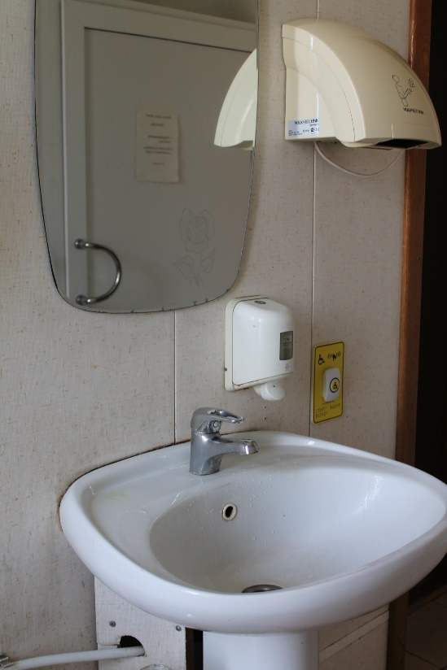 | Санитарный узел оснащен устройством «Тревожная кнопка», сигнал о помощи поступает в кабинет №4.
